Планируемые изменения в основной чертеж Генерального плана МО «Поротниковское сельское поселение»
в части функционального зонирования на территории д. Полынянка, ул. Береговая

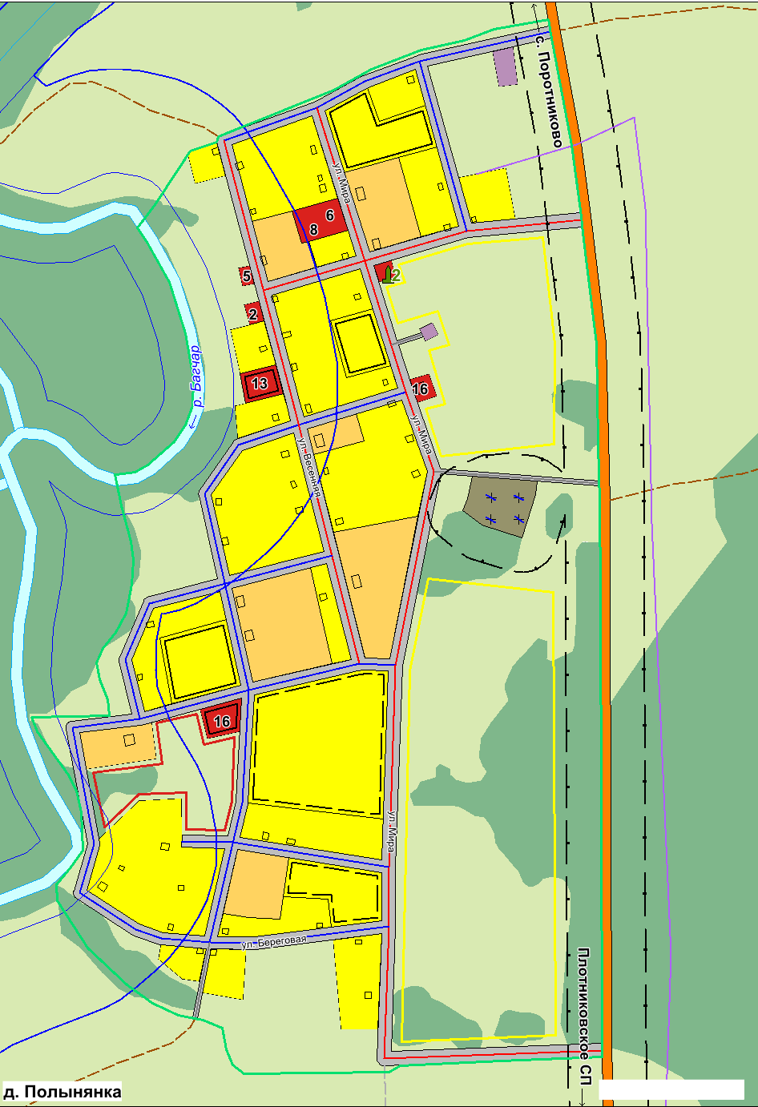
Существующее зонирование территории:
зона рекреационного назначения (зона природного ландшафта)
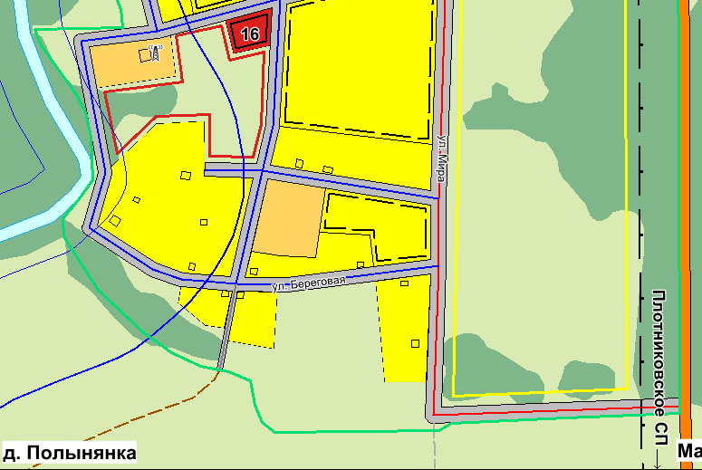

Планируемое зонирование территории:
производственная зона
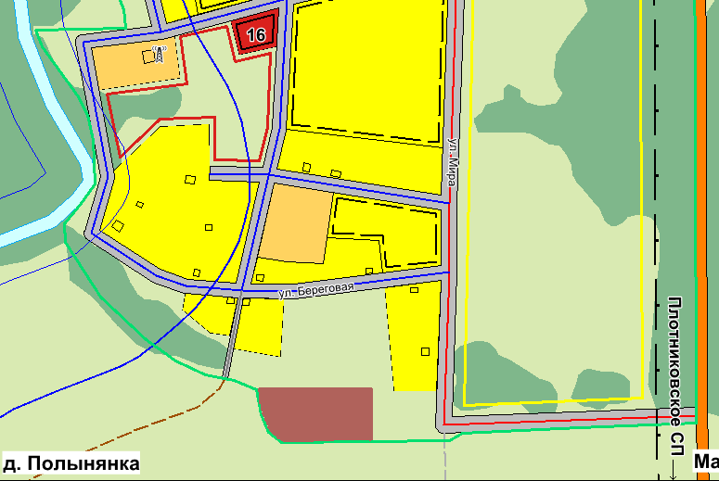

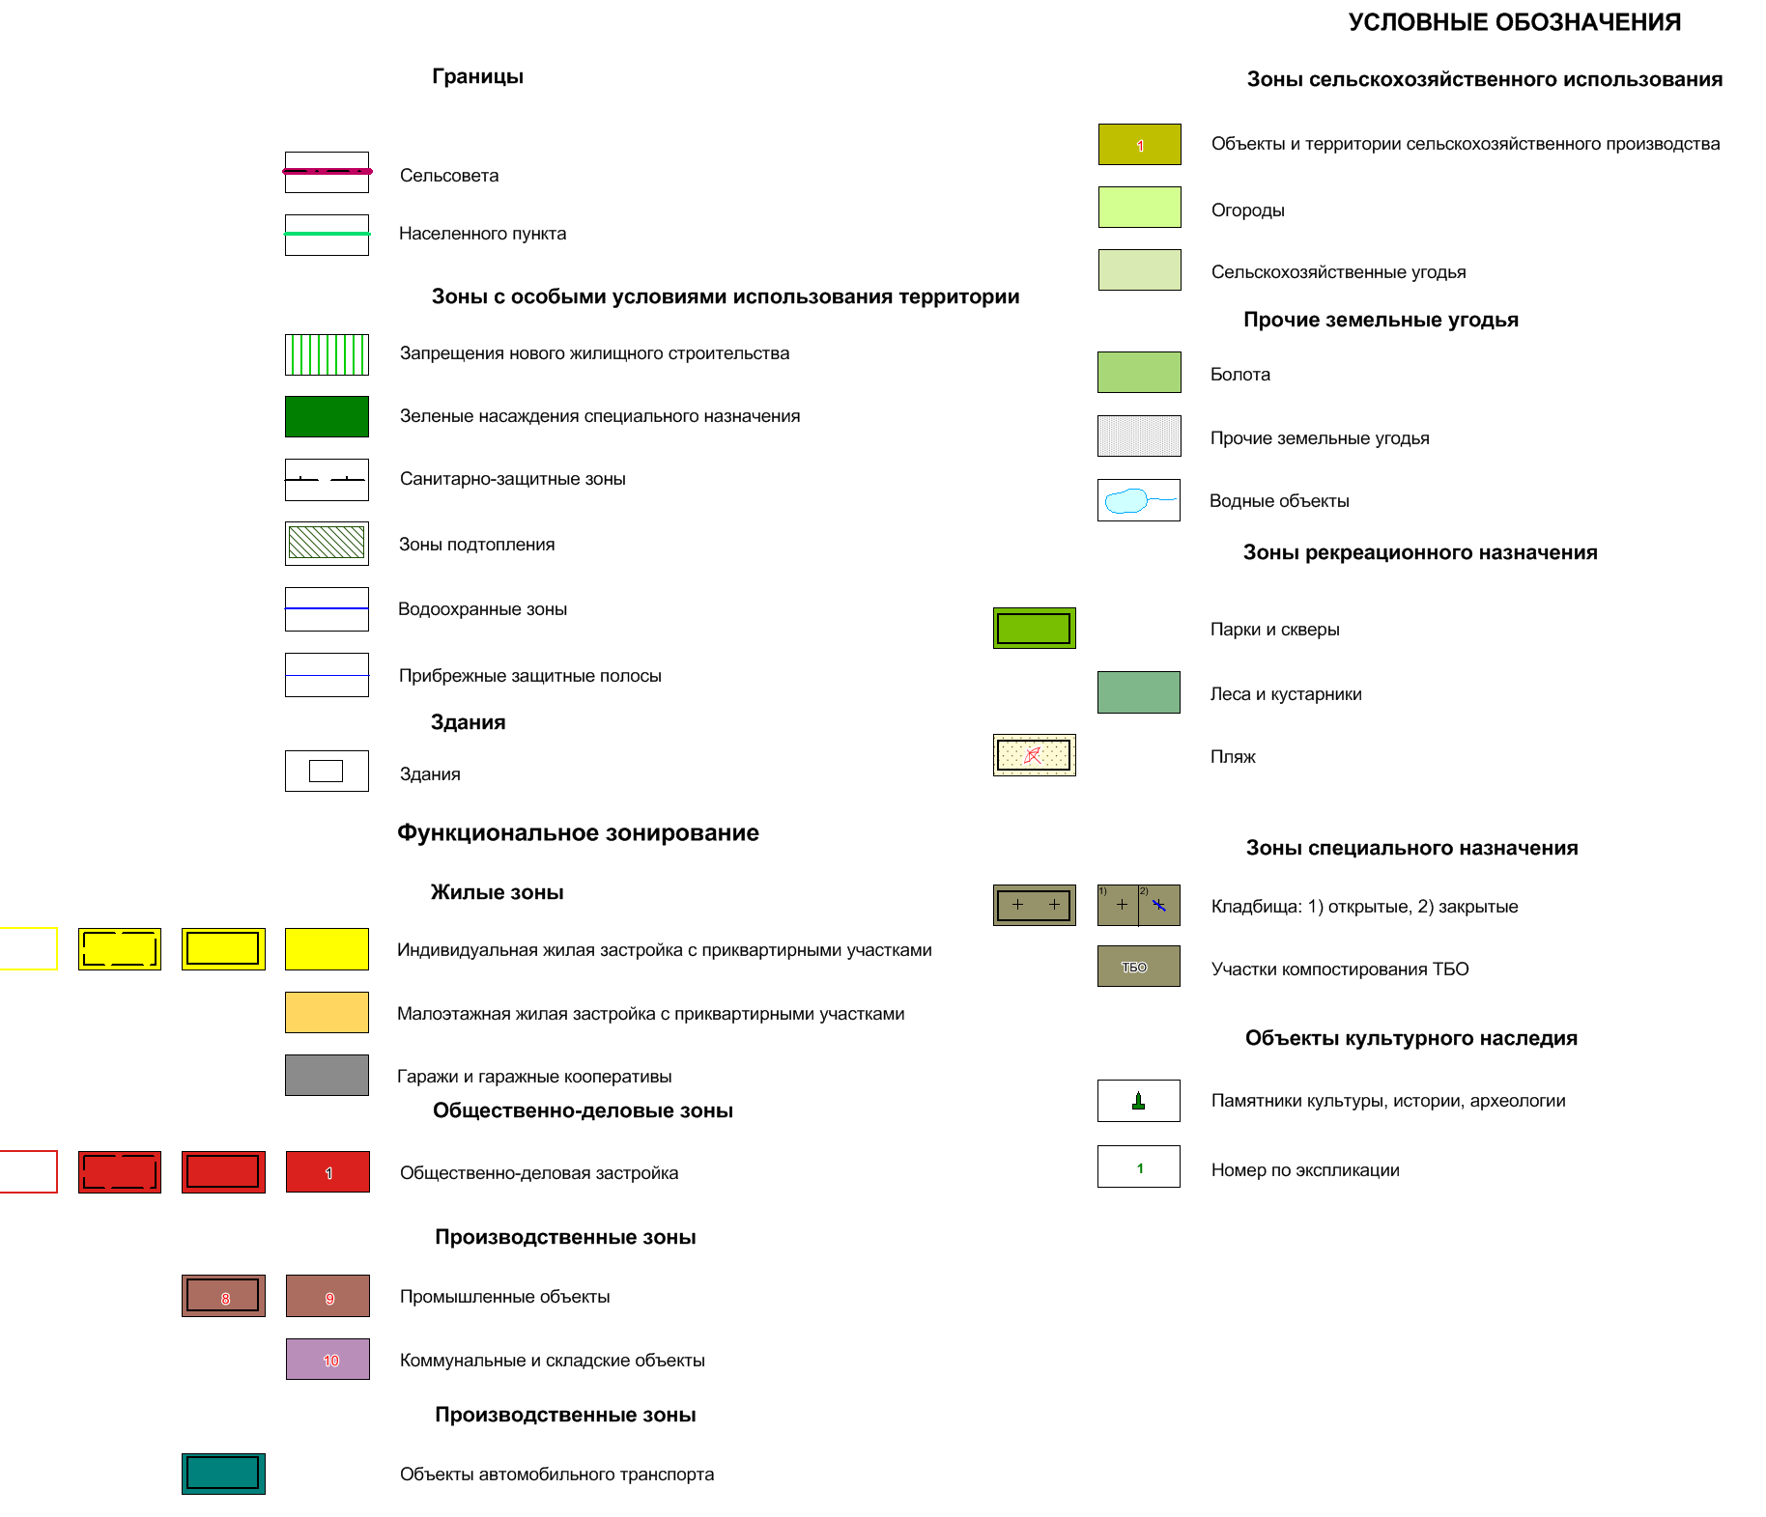

Современное использование территории в соответствии с Генеральным планом МО «Поротниковское сельское поселение»
в части функционального зонирования в д. Полынянка, ул. Береговая
